  
  
  
**PERSINFO: INTERSOLUTION 2025**  
Gent (België), september 2024

**13e editie InterSolution: de nummer 1 solarvakbeurs voor de Benelux  
op 29 en 30 januari 2025**

Grote marktspelers opnieuw vertegenwoordigd –  
Internationale solarinnovaties van 2025 onder één dak

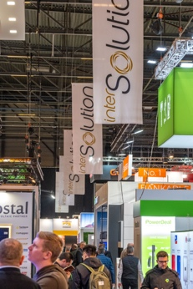 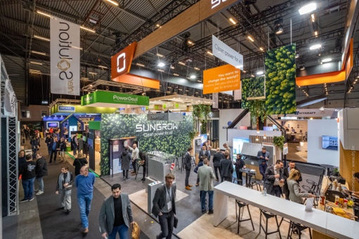 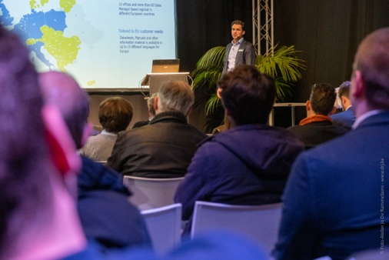

**Op 29 en 30 januari 2025 is het voor de solarbranche opnieuw verzamelen geblazen in Flanders Expo in Gent (België) voor de 13e editie van InterSolution. De toonaangevende netwerk- en vakbeurs voor zonne-energie voor de Benelux (sinds 2009) biedt professionals de ultieme gelegenheid om de laatste nieuwe solarinnovaties te ontdekken. Gespreid over 10.000 m2 beursvloer en overzichtelijk in één ruime hal stellen de koplopers uit de industrie hun producten en diensten van 2025 aan de markt voor.**

Ondanks de uitdagende marktomstandigheden blijft de belangstelling van exposanten voor de Benelux-beurs bijzonder groot. Naar verwachting om en bij 130 bedrijven uit alle hoeken van de wereld zullen aanwezig zijn om hun zonnepanelen, zonnecellen, omvormers, batterijen, laadoplossingen, montagesystemen en gerelateerde producten te etaleren. Daarnaast zijn er ruime netwerkmogelijkheden en is er ook een uitgebreid inhoudelijk programma over uiteenlopende thema’s. Toegang is voorbehouden voor vakbezoekers en gratis via online registratie. Tijdens de nocturne op woensdag is de beurs tot 20 uur te bezoeken.

**Zonne-energie : de drijvende kracht achter verduurzaming**

Zonne-energie blijft anno 2024 en 2025 zonder twijfel een cruciale rol spelen in de verduurzaming van onze energievoorziening. De uitrol van zonnepanelen bij bedrijven is in stijgende lijn. Ook de residentiële markt biedt veel potentieel, want twee op de drie woningen in Vlaanderen en Nederland hebben nog steeds géén zonnepanelen. Het aantal elektrische voertuigen groeit snel en ook de batterijopslagsector breidt zich uit. Zonne-energie wordt steeds meer geïntegreerd in slimme energiesystemen, gecombineerd met andere duurzame technologieën. Solarspelers blijven voortdurend innoveren om particulieren, bedrijven en overheden te helpen bij de energietransitie en het behalen van de klimaatdoelstellingen. InterSolution biedt professionals de kans om bij te blijven met al deze marktontwikkelingen.

**Een voorproefje van de innovaties van 2025**

Omdat InterSolution voor de meeste deelnemers de eerste beurs van het nieuwe jaar is, krijgen bezoekers er een goed beeld van de innovaties die de markt van zonnepanelen, omvormers, batterijen, laadpalen, montagesystemen, regeltechnieken, software en monitoring in 2025 in petto heeft. Zo is de tweedaagse vakbeurs een bron van waardevolle contacten en opportuniteiten voor exposanten én bezoekers zoals elektriciens, installateurs, aannemers, dakwerkers, loodgieters en architecten, waar zij de rest van het jaar de vruchten van plukken.

Naast de presentatie van de nieuwste producten en technologieën, biedt InterSolution 2025 een uitgebreid inhoudelijk programma over diverse thema’s, waarbij innovaties en toepassingen worden toegelicht. Het volledige programma is vanaf december beschikbaar op de website.

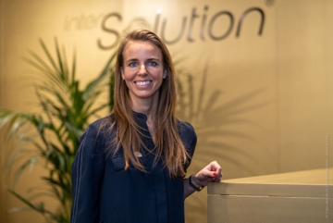Beursmanager Delphine Martens benadrukt: *“Het doet plezier om al die jaren op het enthousiasme van zoveel trouwe exposanten te mogen blijven rekenen. Traditiegetrouw zullen er ook deze keer veel primeurs te zien zijn, en is de beurs de ultieme gelegenheid om op relatief korte tijd veel nieuwe contacten te leggen, kennis uit te wisselen en zakelijke kansen te ontwikkelen. Kwaliteit blijft voorop staan, met een inhoudelijk sterk aanbod voor bezoekers en premium leads voor exposanten.”*

**Vernieuwde website: InterSolution.be**

InterSolution heeft nu een vernieuwde website. Naast een frisse look vind je er voortaan nog makkelijker informatie over de deelnemende exposanten: [www.intersolution.be](http://www.intersolution.be).

**InterSolution in het kort**

InterSolution is een uitgebreide solarbeurs die een 360°-overzicht biedt van solargerelateerde toepassingen, waaronder batterijen, bedrading, fixatiesystemen, laadsystemen, meet- en regeltechnieken, monitoringsystemen, montagesystemen, omvormers, productie-uitrusting, PV-modules, regulatoren, software, trackers, warmtepompen, zonneboilers, zonnecellen, zonnecollectoren, en zonnepanelen.

Met meer dan 70% van de standruimte momenteel al ingevuld, zullen grote spelers zoals SMA, Wienerberger, Niko, Sungrow, Duracell, SolaX, Eaton, GoodWe, Rexel, SolarEdge, BayWa r.e., Ecostal… en vele andere aanwezig zijn. De volledige exposantenlijst is vanaf november te vinden op de website.

InterSolution is een must voor professionals in de solarbranche in België en Nederland, zoals elektriciens, fabrikanten, aannemers, installateurs, studiebureaus, dakwerkers, loodgieters, architecten, verdelers, verwarmingstechnici, openbare besturen en andere solarprofessionals actief in consultancy, hiernieuwbare energie of zwembaden.

InterSolution vindt plaats in Flanders Expo in Gent, goed bereikbaar vanuit heel Vlaanderen, en op amper 25 km van de Nederlandse grens, met diverse overnachtingsmogelijkheden vlakbij.

**Praktisch**

* **Locatie:** Flanders Expo in Gent (België) – Hal 8
* **Data:** Woensdag 29 en donderdag 30 januari 2025
* **Openingstijden:** Woensdag van 9.30 uur tot 20.00 uur (nocturne), donderdag van 9.30 uur tot 18 uur
* **Gratis toegang voor professionals:** Registreer vooraf op [www.intersolution.be](http://www.intersolution.be) met uitnodigingscode
* **Exposantenlijst:** Beschikbaar vanaf november op [www.intersolution.be](http://www.intersolution.be)
* **Aanmelding voor standhouders:** via [info@intersolution.be](mailto:info@intersolution.be)

**Bekijk de video van InterSolution 2024:** <https://youtu.be/CLJotbai8nQ?si=bTlNWaXi38h_tsQI>

**\*\*\* NIET VOOR PUBLICATIE \*\*\***

**Gelieve voor publicatie een uitnodigingscode aan te vragen, die u vervolgens kunt vermelden in uw artikel.** Op die manier kunnen uw lezers zich met een unieke code registreren voor een gratis bezoek. U verkrijgt uw code eenvoudig op verzoek via e-mail: [press@intersolution.be](mailto:press@polyclose.be)

**Beeldmateriaal** (logo en foto’s van editie 2024) kunt u downloaden op [www.intersolution.be](http://www.intersolution.be) (via *Persinformatie* > *Beeldmateriaal*)

**Voor meer persinfo kunt u terecht bij:**Kurt Peeters, persverantwoordelijke InterSolutionM +32 (0)474 444 660  
[press@intersolution.be](mailto:press@intersolution.be)  **Beursorganisatie:**Delfico bvMaaltebruggestraat 300  
9000 Gent (België)T +32 (0)9 385 77 19 [www.intersolution.be](http://www.intersolution.be)